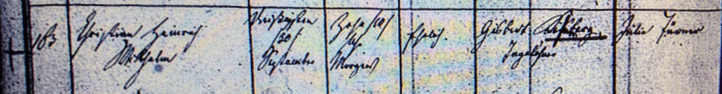

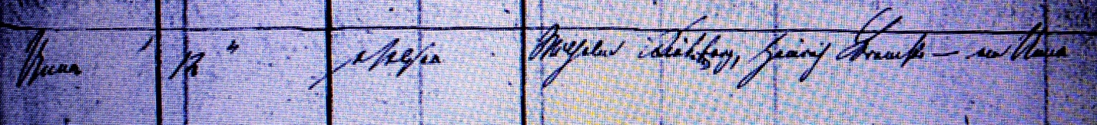

Kirchenbuch Unna 1845; ARCHION-Bild 448 in „Taufen 1822 – 1846“
Abschrift:
„183; Christian Heinrich Wilhelm; Geburtsdatum: 30. September 10 Uhr morgens; ehelich; Vater: Gisbert Kisenberg, Tagelöhner; Mutter: Julie Türner; Wohnort: Unna; Taufdatum: 12. (Oktober, KJK) Pfarrer:…; Taufzeugen: Wilhelm Kisenberg, Hinrich Krause von Unna“.

